1.Угол МАК равен 130 градусов, луч АС лежит между сторонами угла МАК. Найдите угол МАС, если угол САК равен 50 градусов.

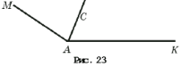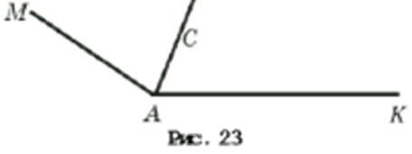





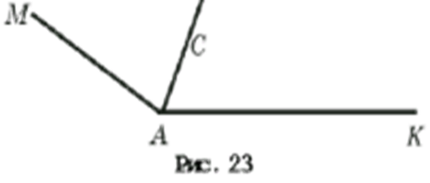



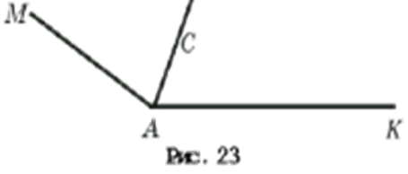

Измерьте их градусную меру и запишите в тетрадях эти данные.

Вывод: 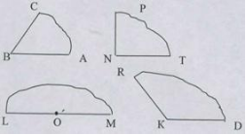-Развернутый угол равен….

-Прямой угол равен…

-Острый угол ……90 градусов

-Тупой угол …….90 градусов,но …….180 градусов

Определить вид измеренных углов.  
Измерьте их градусную меру и запишите в тетрадях эти данные.

Вывод: -Развернутый угол равен….

-Прямой угол равен…

-Острый угол ……90 градусов

-Тупой угол …….90 градусов,но …….180 градусов

Определить вид измеренных углов.

Измерьте их градусную меру и запишите в тетрадях эти данные.

Вывод: -Развернутый угол равен….

-Прямой угол равен…

-Острый угол ……90 градусов

-Тупой угол …….90 градусов,но …….180 градусов

Определить вид измеренных углов.

Измерьте их градусную меру и запишите в тетрадях эти данные.

Вывод: -Развернутый угол равен….

-Прямой угол равен…

-Острый угол ……90 градусов

-Тупой угол …….90 градусов,но …….180 градусов

Определить вид измеренных углов.

Измерьте их градусную меру и запишите в тетрадях эти данные.

Вывод: -Развернутый угол равен….

-Прямой угол равен…

-Острый угол ……90 градусов

-Тупой угол …….90 градусов,но …….180 градусов

Определить вид измеренных углов.